31 марта 2022 г. на базе кафедры зоологии и генетики состоялась IX Республиканская научно-практическая конференция молодых учёных «ПРИРОДА, ЧЕЛОВЕК И ЭКОЛОГИЯ»
Председатель: КАРОЗА С.Э., к.б.н., доцент кафедры зоологии и генетики БрГУ имени А.С. Пушкина
Члены оргкомитета: ТАРАСЮК А.Н., к.б.н., заведующий кафедрой зоологии и генетики БрГУ имени А.С. Пушкина
ЛУКЬЯНЧИК И.Д., к.с-х.н., заместитель декана по научной работе факультета естествознания БрГУ имени А.С. Пушкина
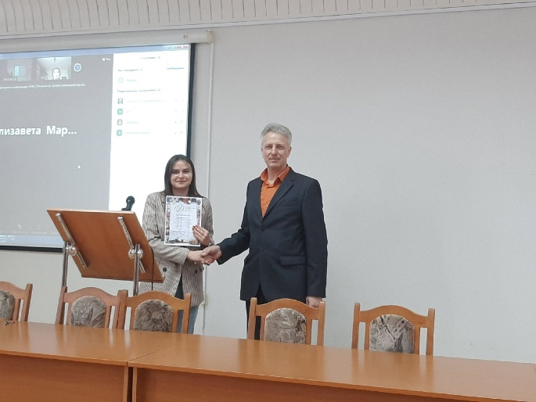
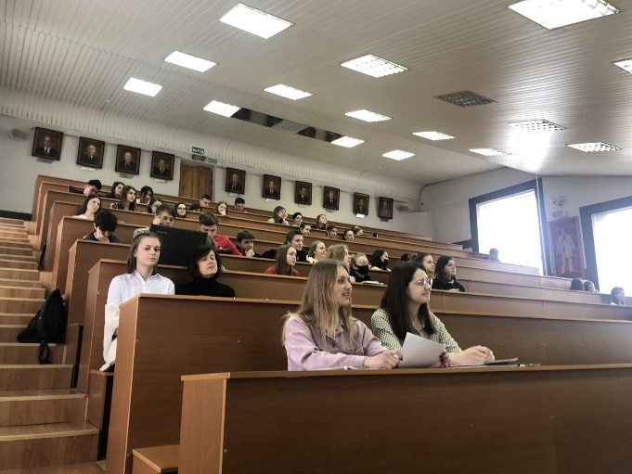
ЛЕНИВКО С.М., к.б.н., доцент кафедры зоологии и генетики БрГУ имени А.С. Пушкина.
НАПРАВЛЕНИЯ РАБОТЫ КОНФЕРЕНЦИИ:
- Исследование природных объектов
- Биоиндикация и биотестирование
- Биологически активные вещества
- Химические аспекты загрязнения окружающей среды
- Физико-химические методы исследования веществ
- Рациональное природопользование
- Экология животных
- Экология растений
- Медицинская биология и экология человека
- Зоология
- Генетика и фенетика
- Биотехнология
- Флора и растительность
- Анатомия и морфология растений
- Экспериментальная ботаника
- Методика преподавания экологических дисциплин
Поделиться результатами исследований, перенять опыт и расширить знания, научиться аргументировать свою точку зрения и получить ценные советы - такая возможность в очередной раз появилась у студентов и молодых ученых, которые приняли участие в организованной конференции.
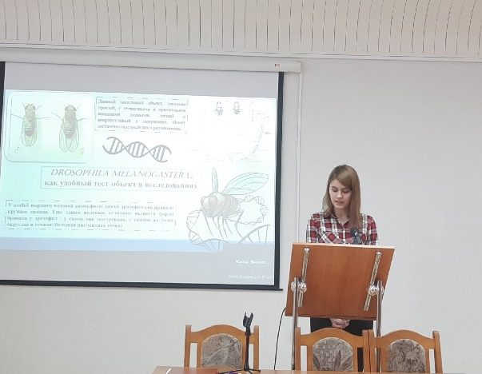
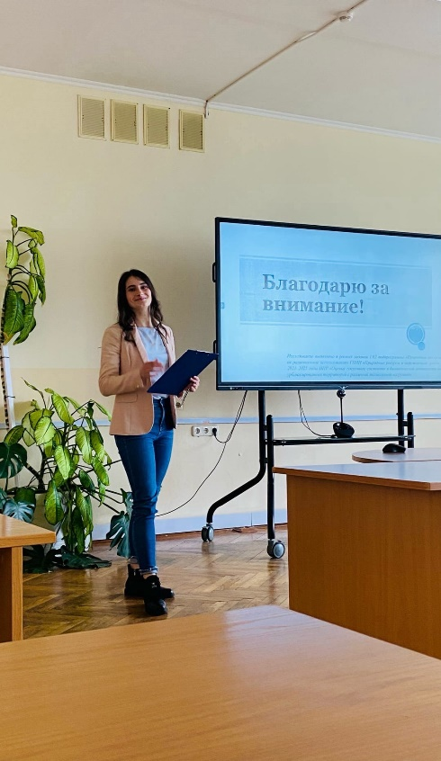
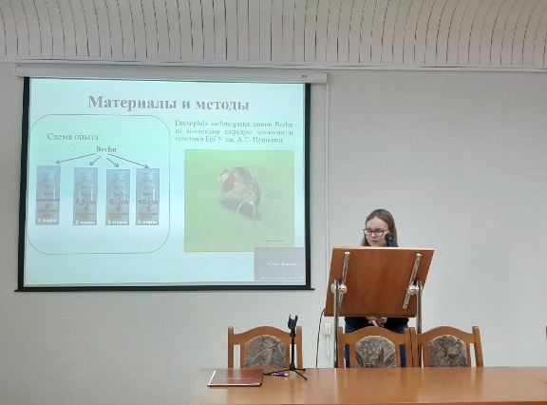
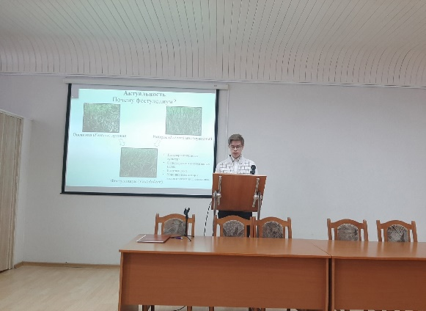
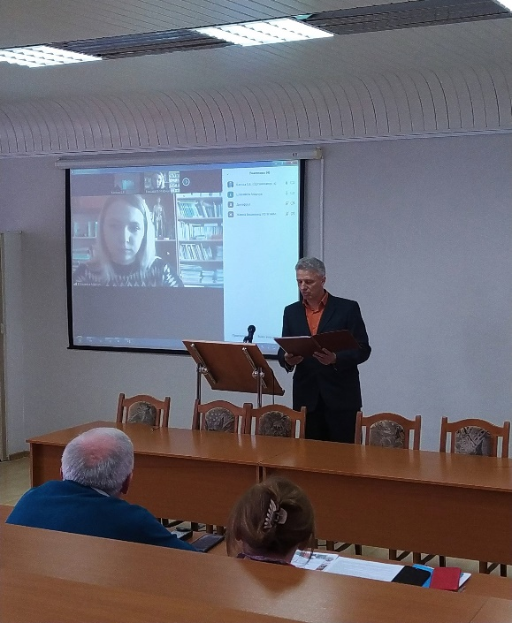
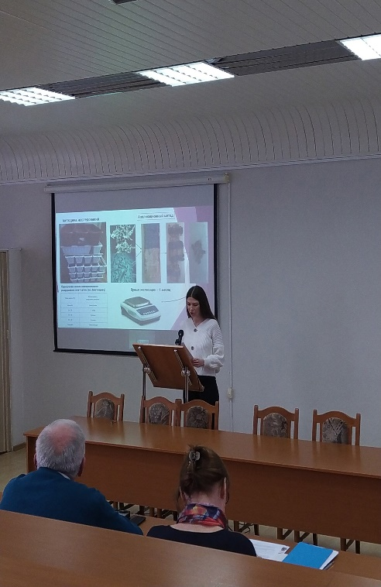
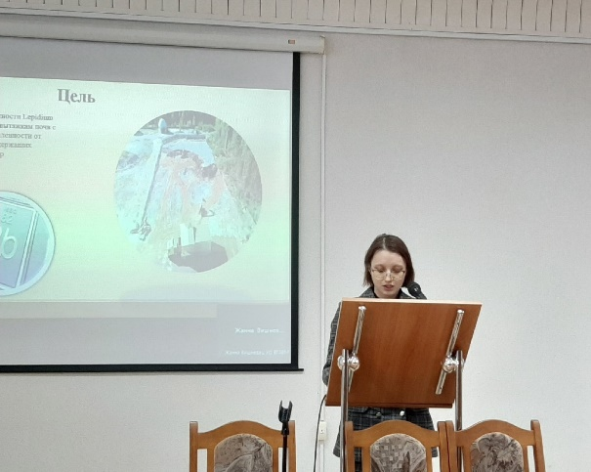
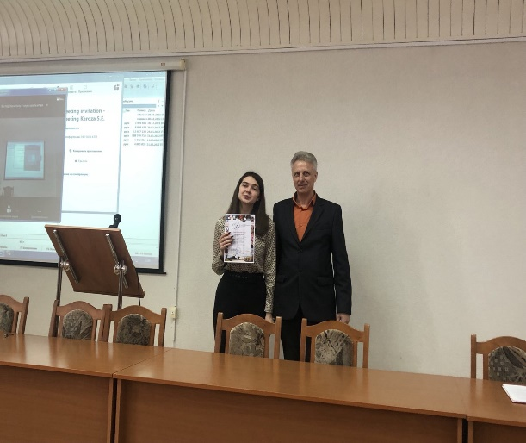

Наблюдается рост интереса к конференции, в этом году на неё подали 127 тезисов. В том числе из Узбекистана, например, Жамалова Д. Н., Ташкент, Институт ботаники АН РУз, аспирант. По теме “Вторичные метаболиты и полезные свойствы видов рода Ferula L. в Узбекистане”.
Научный руководитель – Ф. У. Мустафина, канд. биол. наук

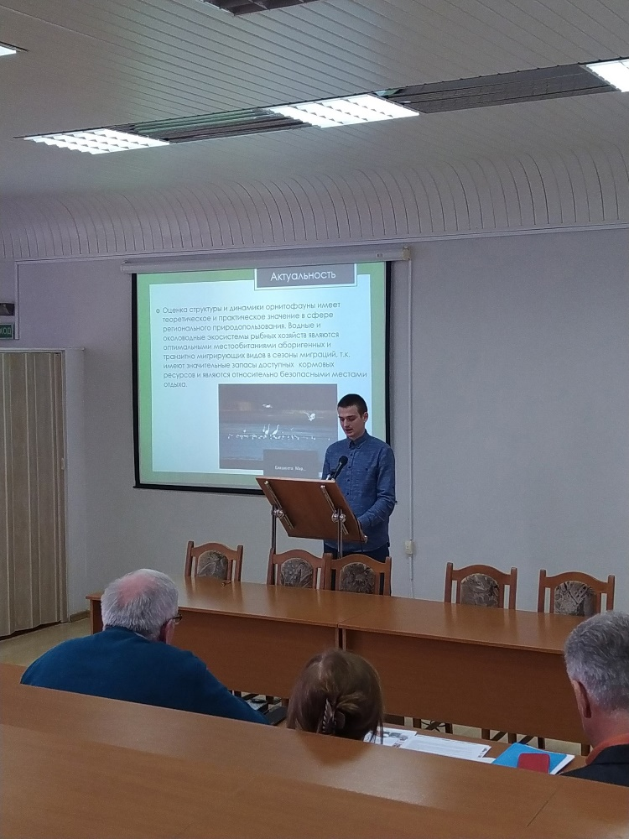
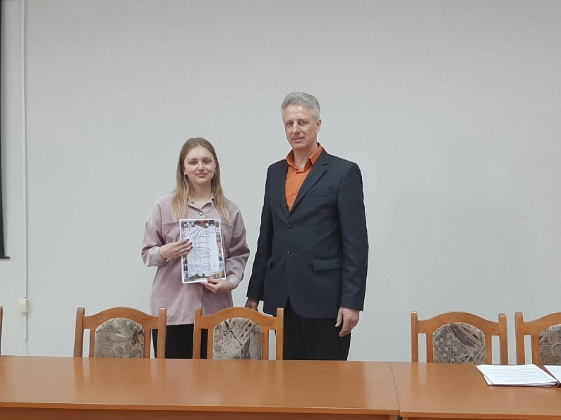
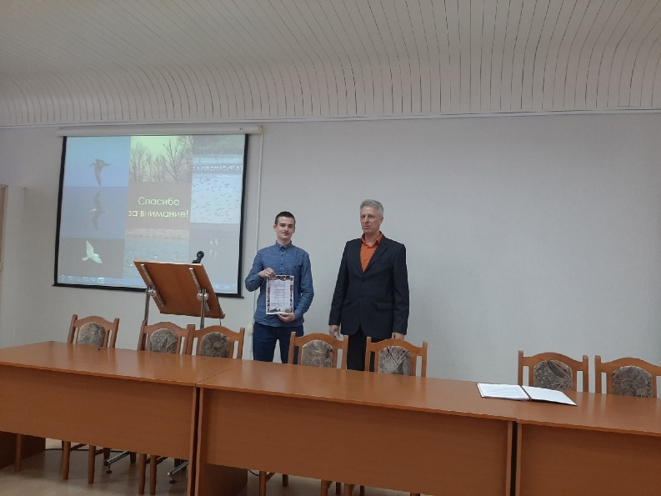
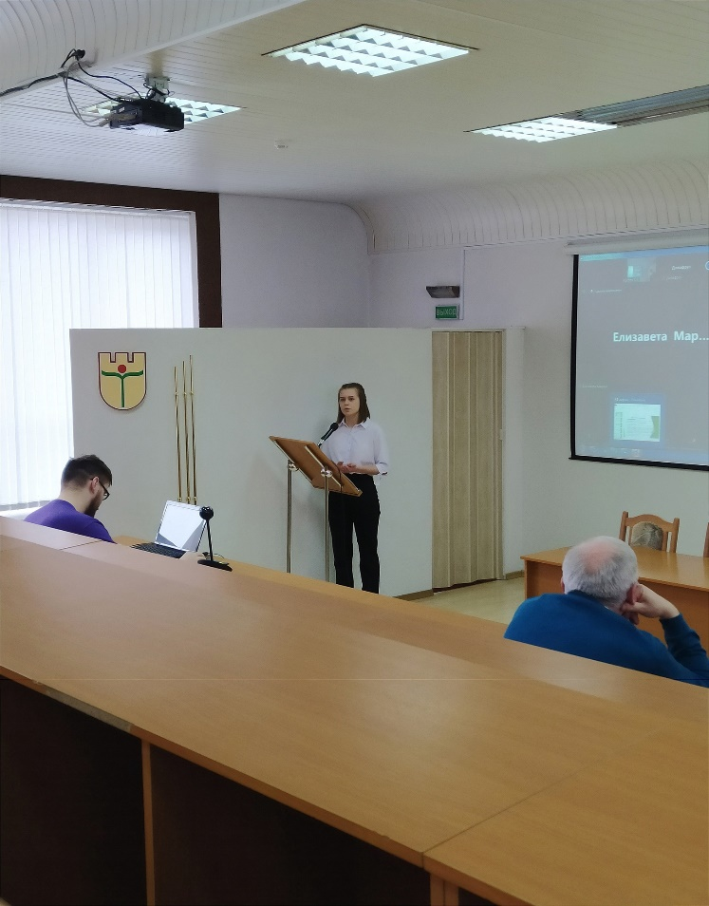
По результатам работы будет выпущен сборник материалов конференции.
Благодарим молодых ученых и их научных руководителей за активное участие в конференции.

